МІНІСТЕРСТВО ОСВІТИ І НАУКИ УКРАЇНИ
ДНІПРОПЕТРОВСЬКИЙ НАЦІОНАЛЬНИЙ УНІВЕРСИТЕТ
ІМЕНІ ОЛЕСЯ ГОНЧАРА

ДОМНІЧ АНДРІЙ ВАЛЕРІЙОВИЧ

УДК 599.6/.73:502.4(477.7)(043.3)

РАТИЧНІ ЯК СТРУКТУРНО–ФУНКЦІОНАЛЬНИЙ ЕЛЕМЕНТ ОСТРІВНИХ ЗАПОВІДНО–ОХОРОННИХ ТЕРИТОРІЙ
ПІВДЕННОГО СХОДУ УКРАЇНИ

03.00.16 – екологія

Автореферат
дисертації на здобуття наукового ступеня
кандидата біологічних наук

Дніпропетровськ – 2015
Дисертацією є рукопис.

Робота виконана на кафедрі загальної та прикладної екології і зоології Запорізького національного університету Міністерства освіти і науки України

Науковий керівник: доктор біологічних наук, професор
Рильський Олександр Федорович
Запорізький національний університет
кафедра загальної та прикладної
екології і зоології, завідувач

Офіційні опоненти: доктор біологічних наук,
старший науковий співробітник
Козловський Микола Павлович
Інститут екології Карпат
НАН України, директор

кандидат біологічних наук, доцент
Гассо Віктор Якович
Дніпропетровський національний
університет імені Олеся Гончара
кафедра зоології та екології, доцент

Захист відбудеться «25» листопада 2015 року о 10⁰⁰ годині на засіданні спеціалізованої вченої ради Д 08.051.04 для захисту дисертацій на здобуття наукового ступеня доктора біологічних наук у Дніпропетровському національному університеті імені Олеся Гончара за адресою: 49010, м. Дніпропетровськ, пр. Гагаріна 72, корпус 17, факультет біології, екології та медицини, ауд. 711.

З дисертацією можна ознайомитись у науковій бібліотеці Дніпропетровського національного університету імені Олеся Гончара за адресою: 49050, м. Дніпропетровськ, вул. Казакова, 8.

Автореферат розісланий «19» жовтня 2015 р.

Вчений секретар
спеціалізованої вченої ради,
кандидат біологічних наук, доцент А.О. Дубина

ЗАГАЛЬНА ХАРАКТЕРИСТИКА РОБОТИ
Актуальність теми. В останні десятиліття вплив людської діяльності
на природні екосистеми неухильно зростає. Вивчення екосистем з метою збереження природних біотопів, та створення якісного середовища існування, для диких тварин, як для червонокнижних так і для мисливських є першочерговою необхідністю. На теперішній час в Україні розпочала збільшуватись чисельність популяцій диких ратичних у заповідниках, національних парках, державних та приватних мисливських господарствах (Домніч та ін., 2010). Це збільшення найчастіше спостерігається на невеликих територіях (100 – 6000 га). Функціонування екосистеми за умови високої та середньої щільності ратичних, їх надмірному впливу на ґрунти залишається недостатньо вивченим. Наявних літературних даних з окреслених питань замало, вони мають фрагментарний характер і значною мірою застарілі у зв’язку зі зміною умов існування популяцій ратичних. Низка важливих питань, зокрема щодо змін ґрунтотворних процесів, таких як формування комплексу NPK, роль ратичних у трансформації біотичної енергії, кількісні зміни гумусу, кислотності та вологості ґрунту внаслідок зоогенного впливу залишається не з’ясованою. Таким чином, для розробки механізмів збереження, підтримання та відновлення екосистем під високим пресингом ратичних, назріла потреба узагальнення наявної інформації і доповнення її новими даними щодо адаптації біогеоценозу (надалі – БГЦ) до природних та антропогенних змін, що і зроблене у цій роботі.
Зв'язок роботи з науковими програмами, планами, темами. Робота виконана відповідно до науково–дослідних завдань біологічного факультету Запорізького національного університету: «Ратичні тварини, як головні прискорювачі кругообігу органогенних елементів у степових біогеоценозах природоохоронних територій півдня України» номер державної реєстрації 0112U006652 (2011 – 2013 рр.), та «Наукові обґрунтування щодо проведення заходів з метою регулювання чисельності диких тварин на території державного природного заповідного фонду України» номер державної реєстрації 0112U003063 (2012 – 2015 рр.).
Мета і завдання досліджень: Метою роботи є вивчення ратичних
як структурно–функціонального елементу острівних екосистем з охоронним статусом на Південному Сході України, особливостей формування їх зв’язків
з автотрофними угрупованнями, участь у трансформуванні біологічної енергії та розроблення рекомендацій щодо збереження природних біотопів і керування популяціями диких тварин (коса Бірючий острів та острів Хортиця)
Для досягнення мети були поставлені наступні завдання :
- відстежити зміни чисельності, зоомаси і продуктивності ратичних на територіях із захисним статусом та імпедитними межами;
- визначити раціон живлення ратичних у місцях з високою щільністю їхнього заселення (олень шляхетний, лань європейська, козуля європейська);
- дослідити роль ратичних у трансформуванні біотичної енергії в острівних екосистемах Південного Сходу України;
- вивчити механічний та екскреторний вплив диких ратичних на зміни фізичних та хімічних властивостей ґрунту;
- з’ясувати роль ратичних у формуванні гідрохімічних і гідробіологічних характеристик води у штучно створених водопоях;
- зробити аналіз консортивних зв’язків ратичних з угрупованнями автотрофів та їх функціональними елементами.
Об’єкт дослідження – популяції диких ратичних [копитних]: олень шляхетний [благородний, лісовий] (Cervus elaphus Linnaeus, 1758), олень плямистий (Cervus nippon Temminck, 1838 ), лань європейська (Cervus dama Linnaeus, 1758), сарна європейська [козуля європейська] (Capreolus capreolus Linnaeus, 1758), муфлон європейський (Ovis ammon musimon Linnaeus, 1758)
в острівних екосистемах із охоронним статусом на Південному Сході України.
Предмет дослідження – динаміка чисельності, щільності та зоомаси популяцій диких ратичних, особливості харчування та їх середовищетвірна діяльність. Роль ратичних в трансформації біотичної енергії та консортивні зв’язки ратичних в острівних екосистемах з охоронним статусом на Південному Сході України.
Методи досліджень – Облік ратичних проводили за методикою (Филонова, Нахимовская, 1985). Живлення вивчали за (Cushwa, Coady, 1976; Домніч, Домніч, 2006), ґрунтоутворюючі процеси за (Юргенсон 1961; Кузнецова, 1975; Пахомов, 1998). Хімічний аналіз ґрунту відповідно до методів (Петербургский, 1961; Зырина, Орлов, 1964, 1980; Аринушкина, 1970; та ін.). Роль ратичних у трансформації біотичної енергії (Bertalauffy, 1917; Golley, 1967; Odum, 1957; Gozmongy, 1969). Побудову схем консортивних зв’язків (Мазинг, 1973, 1976; Булахов, 1976). Для обробки одержаних результатів використовували методи аналізу варіаційної статистики.
Наукова новизна одержаних результатів. В перше: на основі результатів дослідження динаміки кількісного складу ратичних, зокрема натуралізованих видів, встановлені закономірності формування їх зоомаси, чистої та питомої продукції в умовах острівних екосистем з охоронним статусом на Південному Сході України. На регіональному рівні у перше представлена порівняльна характеристика раціонів живлення ратичних на обмежених територіях з високим ступенем їх імпедитності. Виявлені особливості впливу екскреторно–метаболічного опаду на ґрунти охоронних територій. Показані закономірності зміни фізичних та хімічних властивостей ґрунту під механічним та екскреторним впливом диких ратичних. З’ясована роль ратичних у формуванні гідрохімічних і гідробіологічних характеристик води у штучно створених водопоях. У перше встановлені закономірності трансформації біотичної енергії за участі ратичних в острівних екосистемах на заповідно–охоронних територіях Південного Сходу України.
Набули подальшого розвитку: вчення про консортивні зв’язки, де детермінантом є парцелярні угруповання автотрофів, та консортивні зв’язки
з функціональними елементами автотрофів.
Практичне значення одержаних результатів. Результати досліджень, спрямовані на удосконалення управління популяціями диких ратичних, впроваджені упродовж 2006–2013 рр. на території Азово–Сиваського національного природного парку (АСНПП), НЗ «Хортиця», а також на територіях лісомисливських господарств Харківського та Запорізького обласних управлінь лісового і мисливського господарства. Матеріали дисертаційної роботи включені до навчальних програм і використовуються в навчальному процесі Запорізького, Львівського, Харківського, Дніпропетровського національних університетів при викладанні дисциплін: «Зоологія», «Популяційна екологія», «Екологія тварин», «Лісова зоологія», «Мисливствознавство».
Особистий внесок автора. У процесі роботи над дисертацією автор особисто брав участь у всіх польових дослідженнях і камеральній обробці даних щодо визначення зоомаси, продуктивності, вивчення екскреторної діяльності тварин, у встановленні їх ролі у трансформації біотичної енергії
та енергетичного балансу й у визначенні консортивних зв’язків, де йому належать до 100% самостійності. У інших питаннях – проведення обліку, визначення раціону живлення та кормової бази, хімічних аналізів та ін. Частка автора у виконаних роботах становить 40–70%. Права співавторів колективних публікацій не порушено.
Апробація результатів дисертації. Основні результати дослідження доповідались на 9 наукових форумах, у тому числі: на ХХIX Международном конгрессе биологов–охотоведов (Москва, 2009), та конференціях: "Беловежская пуща: история, природа, туризм" (Каменюки, 2009), «Актуальні проблеми та перспективи розвитку природничих наук» (Запоріжжя, 2010, 2011), на ІХ съезде Териологического общества РАН (Москва, 2011), на V Всероссийской конференции по поведению животных (Москва, 2012), на ІІІ міжнародній науково–практичній конференції «Сучасні проблеми біології, екології та хімії» (Запоріжжя, 2012), на VІІ міжнародній конференції «Біорізноманіття та роль тварин в екосистемах» (Дніпропетровськ, 2013), на VІ Науково–практичній конференції «Біологічні дослідження – 2015» (Житомир, 2015).
Публікації. Результати досліджень опубліковано у 18 наукових працях:
9 з них – статті у фахових виданнях, з яких 4 – у виданнях, що входять
до міжнародних наукометричних баз даних.
Структура і обсяг дисертації. Матеріали дисертації викладено на 252 сторінці, з яких 185 сторінок займає основний текст роботи, в тому числі 67 рисунків, 30 таблиць. Структура дисертації містить вступ, 8 розділів, висновки, список використаних джерел літератури та 10 додатків. Бібліографічний покажчик налічує 324 літературних посилань, з яких 84 – в іноземних виданнях.

ОСНОВНИЙ ЗМІСТ РОБОТИ

Роль ссавців в екосистемах та місце ратичних
як біогеоценотичних елементів
Ратичні як елемент різноманітних екосистем, завжди були та залишаються у центрі уваги різноманітних наукових досліджень. Особлива увага приділяється вивченню їх живлення та впливу на рослинний покрив, що зумовлює як продуктивність, так і кругообіг речовин в екосистемах (Ходашова, 1970; Злотин, Ходашова, 1974; Соколов, Абатуров, 1975; Абатуров, 1978; Кучерук, 1985; та ін.). Найбільша увага приділялася цим питанням у зв’язку з виконанням міжнародної біологічної програми (МБП) та міжнародної програми – «Людина і біосфера» (ЛіБ). У процесі виконання зазначених програм здобуто важливі результати стосовно ролі різних тваринних угруповань, як компонентів екосистем, де основою були програмні і методичні прийоми, викладені в роботах (Сукачов, 1947, 1964) про біогеоценоз. Особливого значення набули роботи, пов’язані з фітофагами, поміж яких значне місце посідають праці, присвячені ратичним та їх ролі у біогеоценотичних процесах (Абатуров, 1975, 1979, 1980, 1984; Кучерук, 1985; Холодова, 1989; Магометов, 1995, 1997; Пахомов, 1998; Смірнова та ін., 2011). Керівним напрямом у виборі літератури послужили консортивні зв’язки середовищеутворюючого впливу ратичних в екосистемах та їх ролі у трансформації енергії. Ці різні аспекти зазначених питань розглянуті у багатьох наукових працях, зокрема у роботах (Динесман, 1964; Абатуров, 1963, 1966, 1973, 1976, 1979, 1980, 1984; Булахов, 1973, 1975, 1976, 1980, 1981, 1986; Булахов, Пахомов, 2006; Кузнецов, 1975, 1990; Михеев, 1996; Пахомов, 1991, 1998; Ходашова, Елисеева, 1967; Матекин, Уголкова, 1979; Пилипко, 1998; Petrusewicz, Macfedyen, 1970; Dechnik, 1987; Yadak, 1998.).

Фізико–географічна характеристика району досліджень
Коса Бірючий входить до складу АСНПП і розташована на узбережжі Азовського моря, має протяжність – 25 км, ширину – від 3 до 5 км. Південний берег коси рівний, піщаний, північний – характеризується численними невеликими затоками і характеризується помірно континентальним кліматом
з жарким тривалим літом і короткою м’якою зимою. Середня швидкість вітру від 4 до 6,8 м/с.
Острів Хортиця розташований на північному заході Запорізької рівнини. Його довжина – 11,2 км, ширина – 2 – 2,6 км. Берегова лінія довжиною 26 км. Острів має площу 2320 га. Клімат регіону континентальний помірно–теплий. Амплітуда річних температур сягає 72°С (від – 32°С, до +40°С влітку). Середньорічна сума опадів 396 мм.

Матеріали та методики досліджень
Матеріал напрацьовано упродовж 2006–2013 років. Місце дослідження – різноманітні екосистеми островів Південного Сходу України, що мають державний охоронний статус: Азово–Сиваський національний природний парк (АСНПП)
та національний історико–природний заповідник о. Хортиця (НЗ «Хортиця»).
Облік проводили за рекомендаціями (Филонова, Нахимовская, 1985),
під час квартальних обходів у різні пори року та у певні години доби
на стаціонарних маршрутах. Живлення вивчали за методикою (Cushwa, Coady, 1976) з нашими доповненнями (Домніч, Домніч, 2006). Роль екскреторного опаду ратичних як середовищетвірного елементу у ґрунтотвірних процесах визначали за методикою (Юргенсон, 1961; Кузнецов, 1975; Пахомов, 1998).
Для визначення обсягів надходження екскрецій у різних екосистемах проводили їх регулярний облік. Закладали експериментальні ділянки
з розкладенням екскрецій, де через певний час відбирали зразки ґрунту для визначення впливу ратичних на його фізико–хімічні властивості. Зразки відбирали за ґрунтовими горизонтами: 0 – 10, 10 – 20, 20 – 30 см. Аналіз
зразків ґрунту проводили у лабораторних умовах за методикою, викладеною
у роботах (Петербургский, 1961; Зырин, Орлов, 1964, 1980; Аринушкина, 1970; Вадюнина, Корчагина, 1973; та ін.).
В оцінці ролі ратичних у трансформації біотичної енергії та у енергетичному балансі ми виходили із того, що енергія фізіологічних процесів в організмі тварин сумірна з кількістю спожитої ними їжі (Bertalauffy, 1917; Golley, 1967; Odum, 1957; Gozmongy, 1969). Ця сумірність для ссавців визначається через їх основний обмін (Brody, 1945; Mc Nab Brian, 1963) за формулою:
Q = 70 × m^{0.73} ,
де Q – основний обмін – в ккал за добу, m – маса – у кг однієї особини.

У процесі обчислень зважали на те, що фактичний обмін у ссавців (особливо великих за розміром) більший у 2 рази за основний обмін (Kleiber, 1947; Mc Nab Brian, 1963; Второв, 1967).
При визначенні ролі ратичних у консортивних зв’язках враховували кількісні дані про обсяги споживання рослинних об’єктів та їх функціональних елементів, які приймають участь у фотосинтезі, вегетації та репродукції. Також враховували використання ратичними різних екосистем, як території для нагулу, відпочинку і захисту. Побудову схем консортивних зв’язків проводили за рекомендаціями (Мазинг, 1973, 1976; Булахов, 1976). Чисту продукцію визначали за методикою (Булахов, Пахомов, 2006).
Чисту продукцію, тобто приріст продукції за певний (в основному за вегетаційний) період часу встановлювали шляхом відрахування від остаточної початкової зоомаси. Питому продукцію визначали за відношенням чистої продукції до початкової зоомаси: P/B, де P – чиста продукція, B – вихідна зоомаса.
Зоомасу визначали на основі показників маси ратичних з урахуванням співвідношення їх у різних вікових групах і статевої структури. Обчислювали усереднену масу однієї особини за формулою:
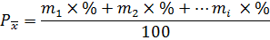
– усереднена маса однієї особини; m_{i,} m₁, m₂,– середня маса самця, самиці і різного розміру молоді; % – відсоток даної групи у популяції. Загальне усереднення біомаси множили на кількість тварин на певній площі.
За увесь період досліджень провели 330 обліків (у АСНПП 210, у НЗ «Хортиця» 120), здійснили понад 500 візуальних спостережень, проаналізували більше 65 шлунків тварин. Заклали 16 експериментальних ділянок для визначення впливу ратичних та їх екскрецій на фізико–хімічні властивості ґрунтів, а також – 10 експериментальних ділянок для дослідження швидкості розкладання екскрементів. Всього виконано понад 1000 хімічних аналізів
в лабораторії «Хімії ґрунтів» ДНУ.
Статистичний аналіз проводили з використанням статистичного пакету даних програмного забезпечення SPSS версія 15.0.
У зборі матеріалу приймали участь співробітники біологічного факультету ЗНУ, АСНПП та НЗ «Хортиця», за що автор їм висловлює щиру подяку.
Характеристика чисельності, щільності населення, зоомаси та продуктивності ратичних у різних типах екосистем з охоронним статусом
Чисельність ратичних в умовах НЗ «Хортиця» у продовж 18 років
(1996–2013) характеризувалась своєю динамікою відповідно до схожих природних умов, характерних для центральної та південної України.
В Азово–Сиваському НПП навпаки, чисельність ратичних, у порівнянні
з їх вихідними природними умовами, сформувалась занадто високою (табл. 1). На перший погляд така чисельність ратичних на півострові є критичною для екосистем, однак візуально це залишається мало помітним, оскільки вони порушуючи підстилковий килим, підвищують ступінь відновлення трав’янистої рослинності, збагачують бідні ґрунти на поживні речовини.
Таблиця 1
Характеристика чисельності, щільності населення, зоомас та статевої структури популяцій ратичних в острівних екосистемах Південного Сходу України
(НЗ «Хортиця»: 1996–2013 рр.; АСНПП: 1994–2011 рр.)
Вид  ратичних | Загальна чисельність, ос. |  | Щільність населення, ос/1000 га |  | Зоомаса,  кг/1000 га |  | Статева структура популяції  ♂: ♀
Вид  ратичних | М | ліміти | М | Ліміти | М | Ліміти | Статева структура популяції  ♂: ♀
НЗ «Хортиця»
Олень плямистий* | 7 | 3–12 | 6,3 | 2,7–10,9 | 272,8 | 117–471,7 | 1 : 2,5
Козуля європейська | 18 | 8–35 | 16,6 | 7,2–31,8 | 389,4 | 178,1–779,1 | 1 : 20
Загалом ратичні | 25 | 11–47 | 22,3 | 9,9–42,7 | 662,2 | 295,1–1250,8
АСНПП
Олень шляхетний | 905 | 593–1350 | 139,2 | 90,6–207,7 | 17395,2 | 11326,9–25961,5 | 1 : 2
Лань європейська | 1433 | 575–2450 | 218,9 | 88,5–376,9 | 13136,3 | 5307,7–22615,4 | 1 :2,2
Муфлон європейський | 166 | 28–602 | 25,5 | 4,3–92,6 | 892,8 | 150,8–3241,5 | 1 : 1,7
Загалом ратичні | 2504 | 1196–4402 | 383,6 | 183,4–677,2 | 31424,3 | 16785,4–51818,4
* дослідження оленя плямистого проводили в 2007–2013 рр.

Зоомаса. Зоомаса ратичних відповідно до щільності їх населення на досліджуваних територіях також істотно різниться. Так на о. Хортиця загальна зоомаса ратичних складає 0,66 (0,30 – 1,25) т/1000 га, а у АСНПП 31,42 (16,79 – 51,82) т/1000 га. У першому випадку зоомаса козулі складає 0,39 (0,18 – 0,78) т/1000 га, оленя плямистого – 0,27 (0,12 – 0,47) т/1000 га. В АСНПП зоомаса
(у т/1000 га) у оленя шляхетного – 17,40 (11,33 – 25,96); лані європейської 13,14 (5,31 – 22,62); муфлона 0,89 (0,15 – 3,24). Відносно низьку чисельність
та зоомасу ратичних на о. Хортиця можна пояснити дуже щільним оточенням людських поселень і значною кількістю здичавілих собак, які здійснюють суттєвий негативний вплив на їх популяції.
Продуктивність. В екологічних дослідженнях за продуктивність приймається величина приросту продукції за певний час, що здебільшого співпадає з вегетаційним періодом. У нашому випадку продуктивність представлена
як приріст продукції за вегетаційний період – тобто від весни до кінця осені.
Цей приріст продукції і є чистою продукцією. Важливим показником продуктивності є також питома продукція, яка характеризується відношенням чистої продукції до вихідної біомаси (зоомаси). Чисту продукцію ратичних обраховували на 1км² = 100 га.
Чиста продукція. Загальна чиста продукція всіх видів ратичних
у АСНПП (за 1994–2011 рр.) складала 561,9 кг/км² змінюючись від 283,2
до 1029,3 кг/км² . За величиною чистої продукції у кг/км² лідируюче
положення займає олень шляхетний (307,8), за ним іде лань європейська (226)
і на останньому місці – муфлон європейський (17,7).
Найбільша чиста продукція (кг/км²) у ратичних в АСНПП спостерігалась в піщаних степах (279,3) та у лучних зниженнях – 187,5. Дуже низька
чиста продукція в очеретяних заростях та у штучних лісових насадженнях
(38,6 – 54,4). У заповіднику «Хортиця» найбільш продуктивні заплавні діброви (5,0). За ними за продуктивністю ратичних, ідуть перелоги (2,0) та агроценози (1,7). У решти екосистем чиста продукція складає 0,4 – 1,4 кг/км².
Питома продукція. На відміну від багатьох інших ссавців (гризуни, комахоїдні, та інш.), які мають високу плодючість, питома продукція ратичних значно нижча. Якщо у першому випадку вона складає 0,63 (Булахов, Пахомов, 2006), то у другому – пересічно 0,23. У різних ратичних в досліджуваних умовах вона відрізняється незначно і змінюється у межах 0,22–0,29.

Характеристика живлення ратичних в острівних екосистемах Південного Сходу України з охоронним статусом
Живлення тварин є головним показником їх ролі у функціонуванні екосистем. По–перше, це прямі або опосередковані стосунки з автотрофним блоком системи, це сприяння процесу продуктивності фітоценозів
і безпосередньо пов’язане з біоенергетикою, формуванням консортивних зв’язків у екосистемах, і один із важливих факторів участі тварин
у середовищетвірній активності у екосистемах. Особливо важливим
у процесі живлення є консортивні зв’язки фітофагів з автотрофами, які утворюють, так би мовити, стартовий механізм майже всіх біогеоценотичних процесів. Саме до цієї трофічної групи належать ратичні.
Живлення. В умовах острова Хортиці у раціоні козулі виявлено 15 видів рослин і грибів. Основу її раціону, в осінньо–зимовий період, складає деревинна рослинність – гілля дерев і чагарників, насіння і стручки гледичії (40,7%), мінімальне значення мають листя клена і груші (0,26 і 0,42%), решта складників знаходових у межах 1,12–3,58%. У загальному вмісті раціону козулі деревні об’єкти (листя, хвоя, гілки, бруньки, плоди і т.п.) є переважаючими (50,4%).
Чагарникові об’єкти живлення складають 38,0% від всього раціону,
де домінує бирючина звичайна (17,5%) і субдомінантне положення займають ожина сиза (10,1%) і верба козяча (7,5%). Мізерне значення у раціоні займає глід звичайний (листя) – 0,06%.
У раціоні оленя шляхетного на п/о Бірючий (АСНПП) виявлено 31 кормовий об’єкт. Встановлено, що основу його раціону складає трав’яниста рослинність частка якої сягає 84,7% від всього складу споживаного корму. Поміж трав’яних рослин переважають злакові (61,1%), помітне місце посідають складноцвіті (8,6%), бобові (4,1%) і осокові (3,4). Частка решти родин трав’янистої рослинності займає – 0,41–1,84%. Деревинно–чагарникові корми складають 4,4% (шовковиця, маслинка срібляста). У незначній кількості трапляються мохи та лишайники (0,3%).
Лань європейська також використовує переважно трав’янисту рослинність, яка в літній період складає до 80%. Домінуючий об’єкт майже не виявляється. Судячи за результатами аналізів вмісту шлунків у період з 2006 р. до 2010 р. лань споживала 21 кормовий об’єкт. З урахуванням візуальних спостережень і досліджень, кількість споживаних кормових об’єктів збільшується до 42 різних видів трав.

Консортивні зв’язки ратичних в острівних екосистемах Південного Сходу України з охоронним статусом
Основоположник вчення про консорції В.Н. Беклемишев (1951) під консорціями розуміє групу видів пов’язаних спільною долею з центральним видом, або угрупованням видів автотрофів у системі. Як критерій визначення консорції ним були покладені топічні і трофічні зв’язки організмів. Спільне існування організмів, постійні контакти між ними у використанні як місця перебування, або у процесі живлення протягом всього, або певного часу з центральним видом чи його угрупованням детермінантом, є основою утворення консортивних зв’язків. Ми виділили топічні консортивні зв’язки і консортивні зв’язки з функціональними елементами автотрофів.
Топічні консортивні зв’язки в АСНПП, де головним детермінантом
є парцелярне угруповання автотрофів піщаного степу головним консортом із ратичних є лань європейська. У топічних консортивних зв’язках, вона, стосовно інших консортів–ратичних, займає до 69%. Удвічі менше – олень шляхетний (рис. 1) і зовсім незначне місце – муфлон європейський, приблизно 1%.
Як топічну основу вони використовують вказаний детермінант як нагульну, або захисну територію. У першому випадку лань використовує степові парцелярні угруповання для живлення (80 – 85% затраченого часу),
у другому – як місце для захисту та відпочинку (15 – 20%). У оленя ці показники, відповідно, становлять 70 – 75% та 25 – 30%; у муфлона 87,5
і 12,5%. У луговому детермінанті, топічні зв’язки оленячих за витратами часу на живлення становлять 82 и 78%, на захист – 18 – 22%; у муфлона ці топічні зв’язки становлять 80 та 20%. У автотрофних угрупованнях, у лісових насадженнях у лані та оленя використання територій дещо вирівнюється (55,8
і 42,3%), і збільшилося у муфлона – 1,9%. Витрата часу тут на нагул у лані
і муфлона становить більше 70%, у оленя – близько 60%. В очеретяних автотрофних угрупованнях представленість муфлона як консормента збільшується до (15,7%), а у лані і оленя – зменшується (до 49,3 і 35%). На відміну від попередніх детермінантних угруповань тут у більшій мірі ратичні використовують їх як захисну систему 65 – 74% і лише 25 – 35% –як нагульну.
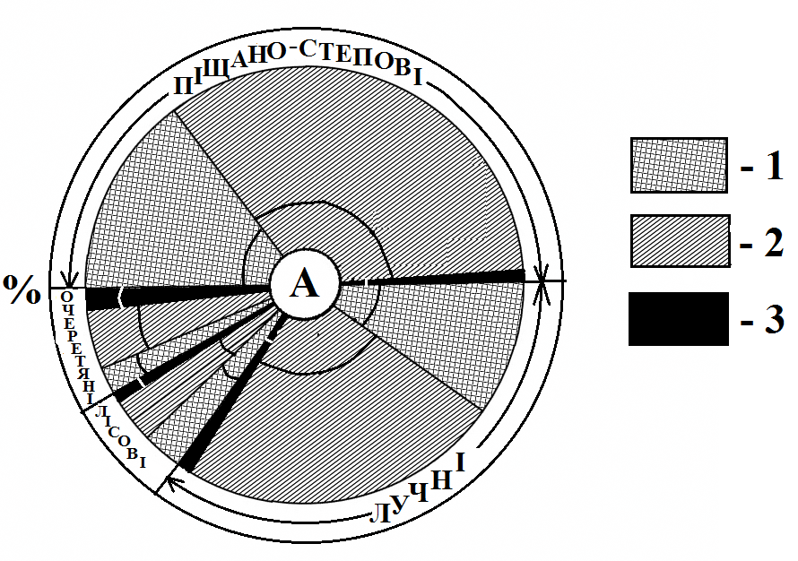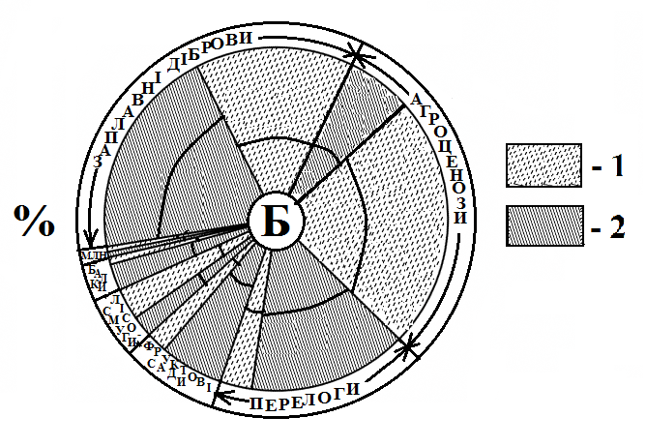

Рис. 1. Топічні консортивні зв’язки ратичних в острівних екосистемах Південного Сходу України з охоронним статусом (А – у АСНПП; Б – у НЗ «Хортиця»).
А: 1 – олень шляхетний; 2 – лань європейська; 3 – муфлон європейський.
Б: 1 – олень плямистий; 2 – козуля європейська.
- зверху – перебування ратичних у процесі живлення,
- знизу – переважне перебування ратичних під час відпочинку.

У заповіднику НЗ «Хортиця» переважна більшість парцелярних угруповань автотрофів топічно пов’язані із ратичними як нагульні полігони (52,5 – 75%), а решта часу приходиться на захист (25 – 47,5%). Лише
у перелогах та агроценозах козуля та олень плямистий у топічних зв’язках витрачають час майже порівну.
Консортивні зв’язки з функціональними елементами автотрофів. Консортивні зв’язки ратичних найбільш виразно проявляються в процесі споживання різних елементарних частин рослин які приймають участь
у функціонуванні екосистем – у фотосинтезі (трав’янистий покрив, листя,
хвоя, мох), у вегетації (в основному гілки, стебла, деревина) та відтворенні (репродуктивні елементи, де головну роль відіграють плоди, ягоди,
насіння, тощо) (рис. 2).
В АСНПП у ратичних найбільшою мірою консортивні зв’язки
пов’язані з фотосинтезуючими елементами автотрофів – зеленою фітомасою (88,7 – 93,5%). З вегетативними елементами всього 4,6 – 5,6%. В оленя шляхетного лише у незначній кількості поступається вегетативним – (4,1%),
в той час як у лані близько 1%, і зовсім відсутні (або такі що не виявляються) – у муфлона.
У НЗ «Хортиця», де консортами є козуля та олень плямистий
і, де значно переважають в цілому лісові системи (заплавні діброви,
штучні лісові насадження, лісосмуги) консортивні зв’язки з функціональними елементами автотрофів дещо відрізняються. У козулі значно більші консортивні зв’язки з вегетативними елементами автотрофів і складають
понад 51%. На долю зв’язків з фотосинтезуючими елементами всього приходиться близько 40%. В той же час значення репродуктивних елементів
у консортивних зв’язках в порівнянні з оленем плямистим зростає в 3 рази
і сягає 12,6%.
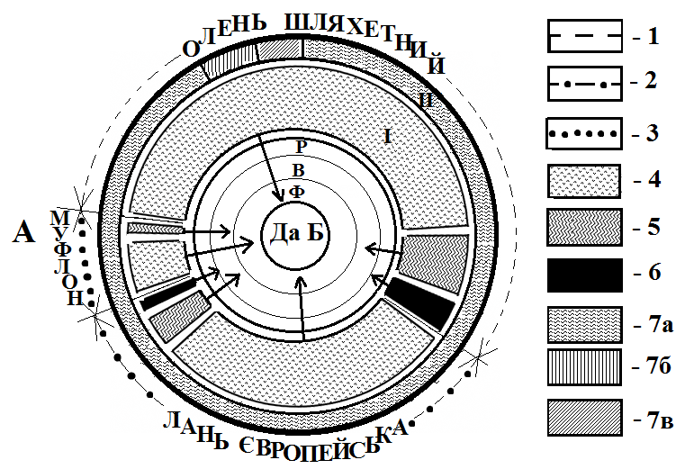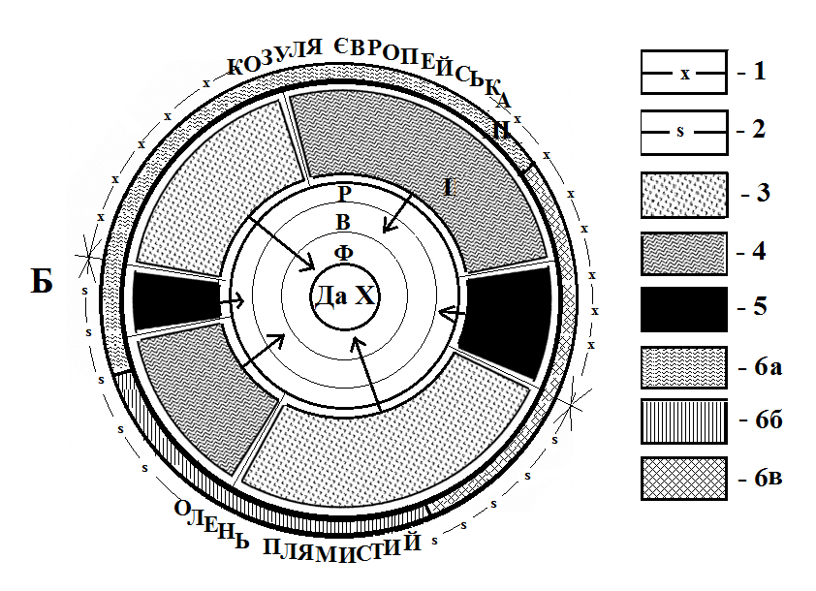
Рис. 2. Консортивні зв’язки ратичних з функціональними елементами автотрофів (ДаБ(А) – у АСНПП; ДаХ(Б) – у заповіднику «Хортиця»)
I, II – відповідно перший та другий концентри. Ф – фотосинтезуючі елементи автотрофів. В – вегетативні елементи автотрофів. Р – репродуктивні елементи автотрофів. ДаБ:1 – кордон консорта оленя шляхетного; 2 – кордон консорта лані; 3 – кордон консорта муфлона; 4 – обсяг консортивних зв’язків консортів 1–го консорту з фотосинтезуючими елементами автотрофів; 5 – обсяг консортивних зв’язків консортів 1–го концентра з вегетативними елементами автотрофів; 6 – обсяг консортовних зв’язків консортів 1–го концентру з репродуктивними елементами автотрофів; 7 – обсяги консортів 2–го концентра: а – лисиця, б – єнотоподібний собака, в – шакал; 6–а,б,в – обсяги консортів 2–го концентра (лисиця, єнотоподібний собака, здичавілі собаки); ДаХ: 1 – кордон консорта козулі європейської, 2 – кордон консорта оленя плямистого, 3 – обсяг консортивних зв’язків консортів 2–го консорту з фотосинтезними елементами автотрофів, 4 – обсяг консортивних зв’язків консортів 2–го концентра з вегетативними елементами автотрофів, 5 – обсяг консортовних зв’язків консортів 2–го концентру з репродуктивними елементами автотрофів,
6 – обсяги консортів 3–го концентра: а – лисиця, б – єнотовидний собака,
в – здичавілий домашній собака;
– напрямок до функціональних елементів автотрофів;

У оленя плямистого з НЗ «Хортиця» як і у ратичних із АСНПП також спостерігається переважання зв’язків з фотосинтезуючими елементами (76,0%). Консортивні зв’язки з репродуктивними елементами автотрофів незначні
і складають всього 3,1%.

Середовищетвірна діяльність ратичних у острівних
та степових екосистемах
Серед різноманітних видів середовищеутворюючої ролі тварин
в екосистемах вагоме значення належить трофічній діяльності, яка тісно
пов’язаної з нагульною, що зумовлює значний екскреторний опад, та механічний вплив (при риючій і витоптувальній діяльності). Перша складова середовищеутворюючої ролі – найбільш характерна для ратичних, а друга здебільшого пов’язана лише з механічною діяльністю на маршрутних стежках та утворенням своєрідних лежаннь під час відпочинку. Саме ці види середовищеутворюючої ролі ратичних і аналізуються у представленій роботі.
Механічний вплив ратичних на фізичні властивості ґрунту. Ратичні, особливо у тих випадках, коли їх чисельність висока, здійснюють значний вплив на ґрунтовий покрив порушуючи його цілісність, розриваючи ратицями
з подальшим утоптуванням й ущільненням. Це сприяє, з одного боку, більшій водопроникності ґрунту, а з іншого – більшому збереженню вологи, що особливо помітно у АСНПП. Середні показники вологості ґрунту на стежках ратичних у порівнянні з контролем підвищуються на 38,6%. Під лежаннями навіть за високої загальної вологості, ґрунт зволожується в середньому у 3,5 раза більше. Відомо, що зволоження ґрунту забезпечує умови для масового розвитку мікрофлори та сапрофітної ґрунтової фауни, які розкладують органічні речовини, збагачують ґрунт на гумус (Пахомов, 1989). У мало гумусних ґрунтах під механічним впливом ратичних кількість гумусу в середньому за 1,5 роки збільшується на 9,7 – 38,9%.
Вплив екскреторного опаду ратичних на ґрунтотворні процеси. Обсяги надходження екскрецій ратичних в екосистеми. Внаслідок високої щільності ратичних на території АСНПП спостерігають надходження в системи значної кількості екскрецій, які є важливим чинником ґрунтоутворюючих процесів. Лише за весняно–осінній період на ґрунт потрапляє від ратичних
від 33,6 до 69,8 кг/га екскрецій (а.с.в.), з яких частка оленя становить
33,6 – 67,5%, лані – 26,2 – 66,5%, муфлона – 0,4 – 8% від всього екскреторного опаду. Деструкція екскрецій, що потрапили на поверхню ґрунту, майже повністю закінчується через 2 роки.
Маса екскрецій ратичних. Експериментальні дослідження показують,
що вже через тиждень після надходження екскрецій оленя шляхетного
на поверхню ґрунту їх маса, у різних екосистемах, зменшується на 58,0 – 64,5%, а через 3 місяці на 71,4 – 75%.
Упродовж року деструкції підлягає 80,8 – 84,8% маси екскрецій. Через рік й десять місяців екскременти розкладаються на 93,5 – 96,9% (рис. 3). Схожа тенденція спостерігається стосовно деструкції екскрементів лані європейської.
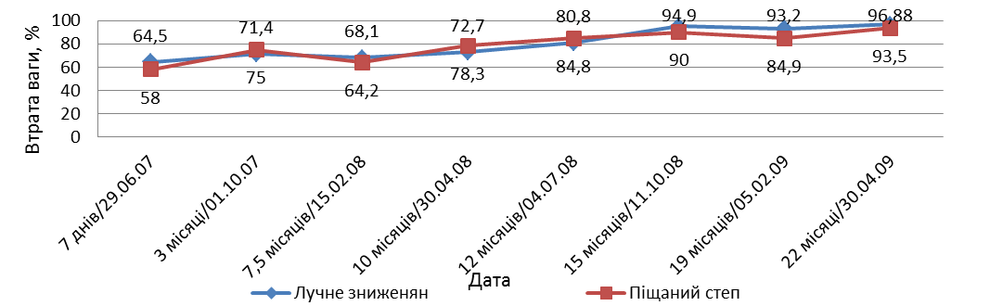
Рис. 3. Зменшення маси екскрементів оленя шляхетного АСНПП в піщаному степу і у лучних низинах упродовж 22 місяців (%).

Вплив екскрецій на фізичні властивості ґрунту. Потрапляючи на поверхню ґрунту у відкритих екосистемах АСНПП (піщаний степ та луки) екскреції служать основою для оптимізації фізичних властивостей ґрунту. Екскреції частково перемішуючись з ґрунтом, сприяють збільшенню його пористості та утриманню вологи у ньому (Dechnіsk, 1987). Цей вплив є прямим і опосередкованим. Через адсорбцію часток ґрунтових структур, екскременти збільшують обсяг пор ґрунтового субстрату. У результаті впливу екскрецій, пори та капіляри можуть більше вбирати та утримувати воду, тим самим збільшуючи вологість ґрунту. Опосердкований вплив полягає в приваблюванні значної кількості різних сапрофагів і копрофагів, які своєю локомоторною функцією зменшують твердість, збільшуючи пористість і водопроникність ґрунтів. Проведені експериментальні дослідження свідчать, що під екскрементами оленя шляхетного вже через 7,5 місяців вологість ґрунту підвищується на 53,3%, під екскрементами лані – на 9,4%. Через рік розкладу екскрецій під ними зростає вологість на 10,4 – 11,3%, при цьому слід зазначити, що вплив екскрецій ратичних виходить за межі площі купки.
Цей вплив простежується до 60 см від центра купки. Якщо через 7,5 місяців безпосередньо вологість зростала на 53,3% то на відстані 15 см від експериментальної ділянки вологість збільшується на 29%, через 30 см на 53,2%, через 45 см на 80,5%, через 60 см на 48,3%.
У подальшому ця тенденція спостерігається, але з меншою ефективністю: під екскрементами шляхетного оленя волога зростає на 14,3%, на відстані 30 см – на 12,8%, через 45 см – на 12,3%, через 60 см – 29,1%. Вплив екскрецій на вологість ґрунту, зберігається впродовж більш ніж 1,5 року. До того ж цей вплив розповсюджується на значну відстань, що зумовлено продовженням приваблювання різних сапрофагів ґрунтової фауни. Ця тенденція, із різною інтенсивністю, проявляється і під впливом екскрецій лані європейської.
Таким чином, в умовах дефіциту вологи і пересихання ґрунту, що негативно впливає на біологічну продуктивність екосистем, ратичні, як акліматизанти, що натуралізувалися, є важливим середовищетвірним чинником у послабленні жорстких умов в АСНПП.
Вплив екскрецій ратичних на хімічні властивості ґрунту. Надходження екскрецій ратичних в екосистеми взагалі, а в арідних умовах особливо з солончаковими ґрунтами є одним із важливих екологічних чинників, які збагачують ґрунт на поживні речовини, сприяють процесу гумусоутворення й оптимізації його кислотності.
Гумус є одним із важливих чинників родючості ґрунту і продуктивності екосистеми. Через активний пул органічної речовини, гумус є активним джерелом поживних речовин для рослин. В умовах екосистем АСНПП
за надмірного надходження екскрецій, інтенсивно формується гумусовий горизонт, що є позитивним явищем для збіднених ґрунтів. Так, через 7,5 місяців експозиції екскрецій оленя та лані, на експериментальних ділянках кількість гумусу відповідно становила 1,32% і 1%, що на 38,9% та на 5,2% більше
у порівнянні з контролем. В екосистемах АСНПП при надмірному
надходженні екскрецій інтенсивно зростає гумусовий горизонт ґрунтів. Під екскреціями оленя шляхетного кількість гумусу збільшується на 10,5%. Через 12 та 19 місяців експозиції ця тенденція в основному зберігається і вміст гумусу збільшується на 45,4% та 107,8%. При цьому у всіх випадках інтенсивність збільшення вмісту гумусу найбільш характерна для верхнього
10–сантиметрового шару ґрунту. Важливо що цей вплив поширюється за межі купок та всієї ділянки: через 15 см вміст гумусу у верхньому шарі ґрунту зростає на 26,6%, через 45 см – на 6,6%, а через 60 см – на 14,0%.
Під екскрементами лані спостерігається схожий процес, проте його інтенсивність дещо менша. У верхньому 10–сантиметровому шарі ґрунту вміст гумусу збільшується на 13,3%, 50,5% і 252,7%, через 7,5, 12 та 19 місяців відповідно. Отже екскреторний опад ратичних є дієвим чинником у формуванні гумусового горизонту у збіднених ґрунтах АСНПП.
Зміни вмісту вуглецю у ґрунті під впливом екскрецій ратичних неоднозначні. Його збільшення всього на 7,1–7,5% проявляється лише через 7,5 місяців експозиції екскрецій. У поширенні впливу за межі експериментальної ділянки зміни вуглецю також показові лише через 7,5 місяців, а через 12 та 19 місяців – незначне зростання вуглецю помітно лише у нижніх шарах ґрунту.
Кислотно–лужний баланс – співвідношення водневих та гідроксильних іонів є важливим чинником у регуляції фізико–хімічного режиму у ґрунті. Оптимальне співвідношення цього балансу визначає нормальне формування рослинного покриву. Значення цього балансу найкраще визначається за гідролітичною кислотністю ґрунту, який знаходиться під постійним впливом екскрецій ратичних. Так, вже через 7,5 місяців експозиції екскрецій ратичних на ґрунті його гідролітична кислотність понижується на 28,5% (лань) та на 37,8% (олень шляхетний). Через рік вона підвищується, а понад 1,5 року – майже вирівнюється відносно контрольних показників.
Вплив екскрецій диких ратичних на формування комплексу NPК. Комплекс NPK є одним із основних чинників родючості ґрунту, який забезпечує рослини поживними елементами. Ці елементи надходять, як з екскреціями в процесі їх розкладу, так і за рахунок більш інтенсивного мінералізаційного процесу підстилочного блоку, який відбувається під впливом тих же екскрецій.
Зміни вмісту азоту у ґрунті. Вже через півроку після викладання на поверхні ґрунту екскрементів оленя шляхетного і лані європейської, вміст азоту у ґрунті піщаних степових екосистем зростає більш ніж у 4 рази (на 331,9%), а у лучних під дією екскрементів оленя і лані, відповідно, на 275% і 295% (рис. 4).
Через рік, інтенсивність збільшення вмісту азоту дещо зменшилася – відповідно на 112,3 і 117,9 – в степу, і на 138,4 та 140,1% – у лучних екосистемах. Через 2 роки з активізацією розкладання підстилки – зростання вмісту азоту збільшилися під впливом оленя у степу – на 193,1%, а на луках – на 355,1%; у лані в лучних екосистемах – на 248,5%, та дещо менше у степу – на 111,5% .
Після 3–х років інтенсивність збільшення вмісту азоту дещо понизилась
і складала під екскреціями оленя у степових екосистемах всього на 8,8%,
лані – на 13,7 %. В лучних екосистемах спостерігалася та ж сама тенденція, але дещо інтенсивніша – на 43,8 і 39,8% відповідно, що зумовлюється більшою вологістю ґрунту у порівнянні зі степом (рис. 4А).
А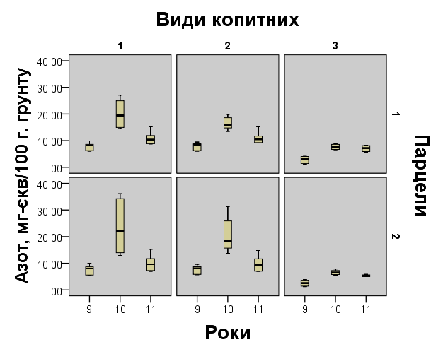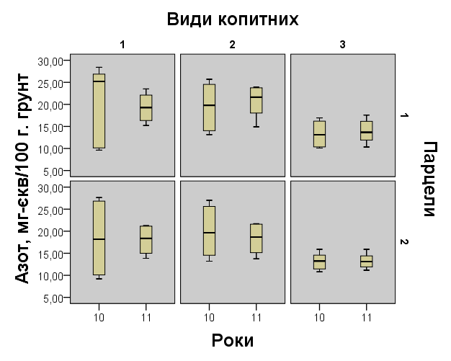Б
Парцели
Рис. 4. Динаміка змін середнього вмісту азоту у грунті під впливом єкскрементів – А: оленя шляхетного (1) лані європейської (2) – АСНПП (2009 – 2011 рр.); Б: козулі європейської (1) та оленя плямистого (2) – НЗ «Хортиця» (2010 – 2011рр.) у порівнянні з контролями (3), упродовж 2009 – 2011 рр.
у степовій (1) та луговій (2) парцелах: А – АСНПП; Б – НЗ «Хортиця».

Ґрунти в НЗ «Хортиця» більш продуктивні, тому зростання вмісту азоту тут менш помітне (рис. 4Б). Через рік експозиції екскрементів на поверхні ґрунту, вміст азоту у ньому збільшився на 77% – під екскреціями оленя і на 162,3 % – під екскреціями козулі в умовах степу; на 80,9 і 73,4% відповідно, в умовах лісосмуг. У подальшому інтенсивність збільшення вмісту азоту у ґрунті, на експериментальних ділянках дещо знизилась і через 1,5 року складала: у оленя – 37,4% і 45,2 % на луках, у козулі відповідно – 47,6 і 48,3%. Через 2 роки в умовах степу інтенсивність збільшення вмісту азоту зберігалася на тому ж рівні, а у лісосмугах дещо зменшилася у обох видів ратичних – до 25,6 та 25,9% відповідно.
Зміни вмісту фосфору у ґрунті. Збільшення вмісту фосфору у ґрунті під екскреціями досліджуваних видів ратичних в умовах степових і лучних екосистем відбувається менш інтенсивно, але більш–менш рівномірно упродовж 2,5 років і завершується на кінець 3–го року (рис. 5А). Так, через півроку вміст фосфору у ґрунті степових екосистем під екскреціями оленя шляхетного збільшився на 55,8%, лані – на 74,1%, а у лучних помітно менше – всього на 13,7 і 18,9%. Вже наприкінці року, зростання вмісту фосфору у ґрунті збільшується у степу – на 139,4 та 149,3 % (тобто в порівнянні з піврічним періодом у 1,5 рази), а на луках – на 157,7 та 192,7 % (у 2,3 і 1,6 разів).
Через 1,5 та 2 роки експозиції екскрементів на поверхні ґрунту, інтенсивність збільшення у ньому вмісту фосфору залишається на рівні річної експозиції. В степових умовах вміст фосфору у ґрунті під екскреціями оленя за цей же період зріс на 136,0 – 167,8%, а в умовах лучних систем – на 133,3 – 151,8%. Під екскреціями лані на 138,4 – 181,0 %, та на 146,9 – 165,9% відповідно.
Наприкінці 3–го року досліджень, процес збільшення вмісту фосфору
у ґрунті під екскреціями досліджуваних видів ратичних стабілізується (рис. 5).
А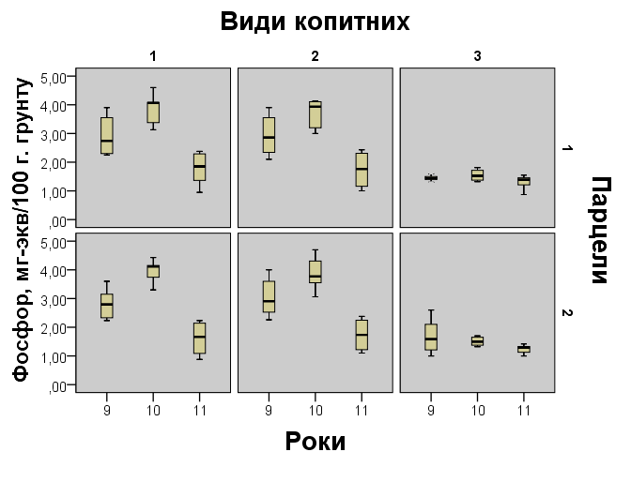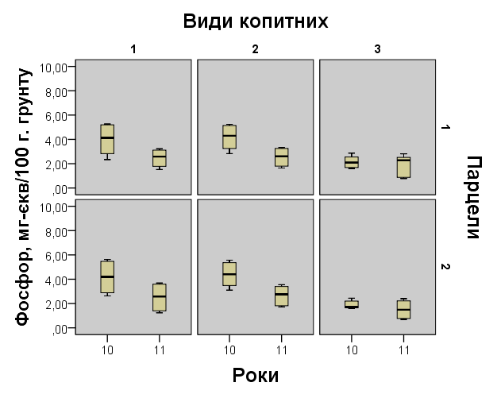Б
Рис. 5. Динаміка змін середнього вмісту фосфору у ґрунті, під впливом єкскрементів ратичних – А: оленя шляхетного (1) лані європейської (2) – АСНПП (2009 – 2011 рр.); Б: козулі європейської (1) та оленя плямистого (2) – НЗ «Хортиця» (2010 – 2011рр.) у порівнянні з контролями (3), упродовж 2009 – 2011 рр. у степовій (1) та луговій (2) парцелах: А – АСНПП; Б – НЗ «Хортиця».

В НЗ "Хортиці", збільшення вмісту фосфору у ґрунті під екскреціями ратичних, спостерігалося вже через півроку (рис. 5Б). У різнотравному степу під екскреціями оленя плямистого його кількість у ґрунті збільшилася на 65,6%, у порівнянні з контролем і на 90,5 % під екскреціями козулі європейської.
У лісосмузі збільшення вмісту фосфору у ґрунті більш істотне на 74,7 і 104,2%. Через рік збільшення вмісту фосфору у ґрунті, в порівнянні з піврічним періодом у степових екосистемах, стало інтенсивнішим на 98,4% під екскреціями оленя шляхетного та на 96,1% під екскреціями лані європейської, а у лісосмугах ще вагоміше – на 152,7 і 148,1% відповідно. Через 1,5 року інтенсивність збільшення вмісту фосфору понизилася. При завершенні другого року, процес збільшення вмісту фосфору у ґрунті під екскреціями ратичних завершується.
Зміни вмісту калію у ґрунті. Процеси зміни вмісту калію у ґрунті під екскреціями досліджуваних видів ратичних в різних умовах відносно сповільнені (рис. 6А). Вже через рік, вміст калію у ґрунті збільшився у степу під екскреціями оленя і лані на 45,4 і 35,1%, а на луках – на 58,1 і 53,8% відповідно. Упродовж 2 – 2,5 років збільшення вмісту калію у ґрунті під екскреціями оленя, в обох екосистемах складає 57,7 і 77,4%, а під екскреціями лані – 35,2 і 46,1% відповідно. Наприкінці третього періоду експерименту, процес зміни вмісту калію у ґрунті істотно змінився – його збільшення уповільнилося на 21,4 – 38,0% у всіх випадках. Очевидно процес збільшення вмісту калію у ґрунті завершується у весінній період.
На острові «Хортиця», вплив екскреції ратичних на динаміку вмісту калію у ґрунті більш помітний. Вже через півроку у різнотрав`янистому степу, під екскреціями оленя плямистого, вміст калію у ґрунті збільшився на 117,2%,
а під екскреціями козулі європейської – на 144,7% (рис. 6Б).

А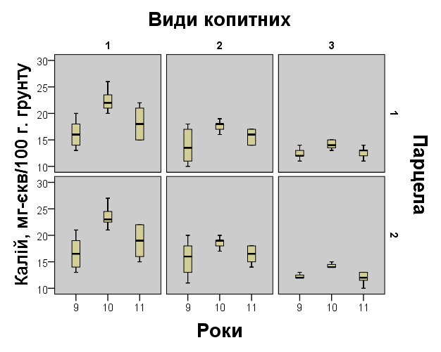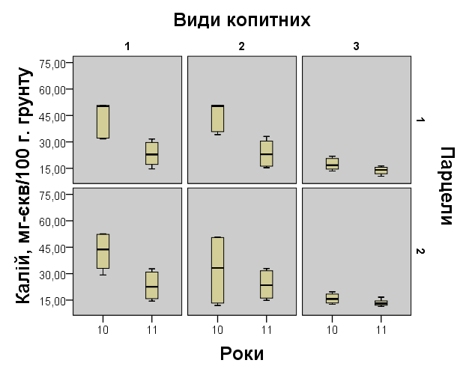Б
Парцели
Рис. 6. Динаміка змін середнього вмісту калію у грунті під впливом єкскрементів – А: оленя шляхетного (1) лані європейської (2) – АСНПП (2009 – 2011 рр.); Б: козулі європейської (1) та оленя плямистого (2) – НЗ «Хортиця» (2010 – 2011рр.) у порівнянні з контролями (3), упродовж 2009 – 2011 рр.
у степовій (1) та луговій (2) парцелах: А – АСНПП; Б – НЗ «Хортиця».

У лісосмузі збільшення вмісту калію сягало 148,2 і 155% відповідно. Через рік інтенсивність збільшення вмісту калію у ґрунті прискорилась й складала: у степових екосистемах – 149,2 та 150%, у лісосмугах – 184,2 і 174,0% відповідно. Через 1,5 року збільшення вмісту калію у ґрунті розпочало уповільнюватися і у степу він склав всього 88,5 і 97,3%; а у лісосмугах – 109,2 і 114,5%.
Наприкінці 2–х річного періоду досліджень збільшення вмісту калію у ґрунті склало 43,8 – 37,8% та 31,1 – 33,6% відповідно. Повна стабілізація зміни вмісту калію у ґрунті очевидно настане у весняно–літній період наступного року.
Таким чином, екскреції ратичних в умовах острівних екосистем
є важливим екологічним чинником у збагаченні ґрунтів на поживні речовини для рослин, що забезпечують сприятливі умови для живлення автотрофів.
Роль ратичних у формуванні гідрохімічних і гідробіологічних характеристик води у штучно створених водопоях. В арідних умовах
за наявності імпедитних кордонів в АСНПП, для ратичних була створена мережа із 40 штучних водойм – так званих копанок розміром: 10х20 та 20х30 м, які певною мірою компенсували недостачу водопоїв. Гідрохімічні
та гідробіологічні характеристики води у штучно створених водопоях упродовж перших років визначалися головним чином хімічним складом ґрунтів. Пізніше у новостворених штучних водоймах почалися процеси формування своєрідного гідрохімічного і гідробіологічного режиму. Значна концентрація ратичних навколо штучних водопоїв (копанок) передовсім сприяла надходженню
у водойми разом із екскреціями різних хімічних елементів, які сформували мінералогічний та іонний склад води. Результати досліджень свідчать,
що частка ратичних у формуванні гідрохімічних і гідробіологічних показників води у штучних водопоях складає 20 – 30%.
Таким чином ратичні певною мірою є середовищеутворюючим чинником
у формуванні екологічних умов в нових водних середовищах та їх населенні в острівних арідних екосистемах і у подальшому потребують детальних досліджень.

Роль ратичних у трансформації біотичної енергії
Підтримка життєдіяльності організмів і кругообіг речовин в екосистемах можливі лише за рахунок притоку енергії, яку вони отримують з їжею. Трофічні зв’язки в угрупованнях – це екологічні механізми передачі енергії
від одного до іншого.
Трансформація біотичної енергії. Ратичні в екосистемах степової зони України за біомасою займають незначне місце, але за умови їх натуралізації
в острівних екосистемах вони можуть досягти значних величин, що і визначає їх місце у енергетичному потоці. В Азово–Сиваському національному природному парку загальна добова трансформація біотичної енергії (з урахуванням усіх вікових груп) складає у весняний період 149,9; у літній – 185,3; в осінній – 204,8
і у зимовий – 209,4 тис. ккал/км², з чого на оленя в середньому приходиться 40,4%; на лань – 56,2% й на муфлона – 1,7%.
З урахуванням всіх діб за сезонами і за рік, величина трансформації всіма ратичними в АСНПП складає 69,61 млн. ккал/км². Найбільша частина біотичної енергії (у млн. ккал/км²) трансформується ланню – (39,48); в 1,8 рази менше – оленем (21,62) і найменше – муфлоном (1,17). У порівнянні з усіма видами ссавців Степової зони Придніпров’я (Булахов, 1980), лише ратичні в умовах АСНПП перевищують рівень трансформації біотичної енергії в залежності від типу екосистеми у 3–9 разів, що є свідченням про надпотужну їх роль у замкнутих острівних екосистемах. При цьому, враховуючи бідні на органічні речовини ґрунти, ратичні не тільки приймають участь у деградації ґрунтів, але й підвищують їх родючість і сприяють зростанню як первинної так і вторинної продуктивності.
У НЗ «Хортиця» загальна величина трансформованої енергії ратичними (козуля європейська і олень плямистий) значно поступається АСНПП і складає всього 1,12 млн. ккал/км² при коливанні у різні роки від 0,68 до 1,63 млн., з чого на частку козулі припадає 0,65 млн., оленя – 0,47, що становить 58 і 42% відповідно. Це обумовлено незначною кількістю ратичних і ослабленим охоронним режимом в умовах високої щільності людського населення і посиленого тиску хижих ссавців (лисиця, бродячі собаки).
Трансформація біотичної енергії майже повністю здійснюється за рахунок автотрофів (97,3–99% від усієї трансформованої енергії). На долю гетеротрофів, (абсолютними гетеротрофами є – гриби і часткові гетеротрофи (автотрофи) – лишайники) всього припадає від 1,0 до 2,7%. На приріст продукції у ратичних витрачається від 1,8 до 2,3 % енергії.

ВИСНОВКИ

- Ратичні є важливим елементом зоокомпоненту у формуванні
різних біогеоценотичних процесів острівних екосистем з охоронним статусом, які за здійснення певних заходів, спрямованих на зростання їх чисельності
за рахунок ефективної охорони або акліматизації і натуралізації нових видів, призводять до оптимізації і прискорення природної деструкції накопиченої підстилки і значного збільшення, як первинної так і вторинної продуктивності.
- Висока чисельність і щільність ратичних в арідних екосистемах АСНПП обумовлює утворення надмірної біомаси – (31,7 т/1000 га) з перевагою у її складі оленя шляхетного – (55,4%), лані європейської – (41,8%) і меншою мірою муфлона – (2,8%). У НЗ "Хортиця" цей показник низький – (0,66т/1000 га), з якого частка козулі складає – 59,1%, а оленя плямистого – 40,99%. Відносно мала біомаса ратичних тут обумовлена антропогенними (висока ступінь присутності людей, та іноді браконьєрство) і біотичними (пресом хижих ссавців) чинниками.
- Продуктивність ратичних в АСНПП доволі значна. Загальна чиста продукція складає 516,9 (283,2–1029,0 кг/км²), де домінуюче положення займає олень шляхетний – (307,8), субдомінуюче положення – лань європейська (226) і на останньому місці муфлон європейський – (17,7). У НЗ «Хортиця» вона низька і складає всього 14,9 кг/га². Найбільша чиста продукція ратичних АСНПП – у піщаних степах і у лучних системах – (279,3 і 187,5 кг/км² ), а на о. Хортиця у заплавних дібровах – (5,0кг/км²).
- Питома продукція ратичних невисока, представлена співвідношенням чистої продукції до вихідної зоомаси й складає у середньому – 0,23, на відміну від дрібних ссавців з високою плодючістю. Питома продукція в арідних умовах та в лісових екосистемах становить для оленя шляхетного та оленя плямистого, відповідно, 0,22 і 0,26, для лані 0,23, для муфлона 0,25 і для козулі 0,26,
що вказує на незалежність її від кількісного складу ратичних.
- Раціони живлення ратичних в острівних екосистемах характеризуються невеликою кількістю кормових об’єктів, що обумовлено низьким ступенем флористичного різноманіття і обмеженістю території для здійснення просторових нагульних міграцій. Основу раціону ратичних складають всього 15–31 вид трав’янистих рослин. В арідних умовах АСНПП основу раціону складає трав’яниста (80–90%) і у незначній кількості–деревна рослинність (10–20%). В різноманітних лісових екосистемах (о. Хортиця) у раціоні ратичних переважають деревно–гілкові кормові об’єкти (50%), а частка трав’янистих рослин зменшується до 36–37%.
- Висока чисельність і біомаса ратичних в АСНПП обумовлює значну трансформацію біотичної енергії, котра складає 69,6 % млн. ккал/км², із чого на частку лані приходиться 39,5%, оленя шляхетного – 21,6% і муфлона – 1,2%.
У відповідності до чисельності ратичних у НЗ «Хортиця» трансформована ратичними енергія відносно незначна і складає всього 1,12 млн. ккал/км², з рівним близькими частками козулі європейської і оленя плямистого (58–42%). Основу трансформації біологічної енергії складають автотрофна частина екосистем (97,3 – 99,0%). Частка гетеротрофних (гриби) і автогетеротрофних організмів складає всього 1,0–2,7% трансформованої енергії. На приріст продукції затрачається 1,7 – 2,3% енергії.
- У районі досліджень, у ратичних, більшою мірою проявляються
топічні і функціональні консортивні зв’язки з парцелярними угрупованнями автотрофів. Топічні консортивні зв’язки базуються на основі використання ратичними структурних угруповань, як нагульні і захисні полігони. Здебільшого піщаний степ і луки, ратичні використовують як нагульний полігон 70 – 82% свого часу і для захисту всього 18 – 30%. У лісових природних і штучних екосистемах посилюються їх значення до 30 – 45%. Очеретяні зарості використовуються ратичними як захисний полігон (70 – 85%) витраченого часу. На острові Хортиця, де кількість парцелярних автотрофних угруповань більш різноманітна, козуля використовує заплавні діброви як нагульний так і захисний детермінант майже порівну, плямистий олень – 63 проти 37 %, фруктові сади використовуються обома видами на 70 – 75 і 25 – 30%.
- Середовищетвірна роль ратичних є важливим чинником у процесі ґрунтоутворення. Вона обумовлена як механічною діяльністю (утворення стежок і лежок ратичних) так і їх трофометаболічним опадом (екскреторним на ґрунт). Перший чинник більш менш проявляється у арідних екосистемах з великою щільністю населення ратичних і незначна для більшості екосистем на острові Хортиця з малою щільністю, але в усіх випадках з урахуванням масштабу цих чинників найбільш переважаючою дією на вплив на ґрунтові процеси належить екскреторній діяльності ратичних (90 - 95% до 5 - 10%).
- Середовищетвірна роль ратичних є важливим чинником у процесі ґрунтоутворення. Вона обумовлена як механічною діяльністю (утворення стежок і лежанок ратичних) так і їх трофометаболічним опадом (екскреторним на ґрунт). Механічний вплив ратичних проявляється більш всього у формуванні вологості ґрунту. Розпушування з наступним ущільненням ґрунту на стежках і лежанках сприяють збільшенню водопроникності ґрунту, з одного боку, й зменшенню випаровування вологи – з іншого. На місцях механічного впливу ратичних вологість ґрунту у середньому зростає на 28%. Під лежанками – за рахунок ущільнення ґрунту і зменшення процесу випаровування – в 1,8–3 рази.
- Надходження екскрецій на поверхню ґрунту обумовлює їхній вплив на фізичні і хімічні властивості ґрунту, як опосередковано, так і безпосередньо. Опосередкований вплив ґрунтується на приваблюванні значної кількості сапрофітної (передовсім копрофаги) ґрунтової фауни, яка завдяки локомоторних функцій зменшує твердість і збільшує пористість і вологість ґрунту. Прискорений процес мінералізації опаду і екскрецій, шляхом сапрофітного живлення, збагачує ґрунт на гумус та поживні речовини. Безпосередній вплив екскрецій ратичних на фізичні властивості ґрунту обумовлюється частковим змішуванням їх з ґрунтом, адсорбуванням часток ґрунтових структур на собі та збільшенням пористості ґрунтового субстрату.
- Інтегрований опосередкований і безпосередній вплив екскрецій на ґрунт сприяє процесу гумусоутворення у верхніх шарах ґрунту. Кількість гумусу, в залежності від типу екосистем і виду ратичних, збільшується в 1,5–3,7 разів. Гідролітична кислотність понижується на 29–38%. Ефективність впливу екскрецій на збільшення у ґрунті поживних речовин (комплекс NPK) залежить від ступеню родючості ґрунтів. У збіднених ґрунтах (АСНПП) він більш істотний, ніж у родючих – лісових екосистемах (особливо у заплавних дібровах о. Хортиця). Вміст азоту у першому випадку в залежності від часу експозиції, збільшується на 112–332%, а в другому – лише на 13–81%. Вміст фосфору і калію у ґрунтах під впливом екскрецій ратичних збільшується – на 14–193 й 31–184 відсотків відповідно. Вплив екскрементів на фізичні і хімічні властивості ґрунту охоплює площу до 60 см від місця розташування експозиції, а сам процес впливу триває до 2–2,5 років.
- В арідних екосистемах, з наявністю імпедитних меж, для забезпечення сприятливих умов існування ратичних влаштовують мережу штучних водойм (копанок). У створених штучних мікроводоймах спочатку утворюється високо мінералізована вода. В оптимізації її гідрофільного складу, шляхом внесення значної кількості екскрецій, активну участь приймають ратичні. Із часом високомініралізована вода змінюється до стану підвищеної мінералізації. На основі їх заселення гідробіонтами, та бентосними організмами (ракоподібними, молюсками, личинками комах), шляхом занесення їх на ратицях тварин, біомаса зоопланктону складає 242 мг/м³ і 4,2 г/м² бентосу.
- Консортивні функціональні зв’язки ратичних являються першим концентром. Переважно основу у цих зв’язках в арідних екосистемах складають зв’язки з фотосинтезним елементом автотрофних угруповань – (89 – 93%).
З вегетативним елементом 4 – 5%, і репродуктивним – 1 – 5% (у муфлона відсутні). В умовах острова Хортиця, у козулі європейської, в функціональних консортивних зв’язках переважає вегетативний елемент автотрофів – 51%, та збільшується зв’язок з репродуктивним елементом до 12%, а з фотосинтезним елементом послаблюється до 37%.

СПИСОК НАУКОВИХ ПРАЦЬ, ОПУБЛІКОВАНИХ ЗА ТЕМОЮ ДИСЕРТАЦІЇ

Статті у виданнях, які входять до наукометричних баз

- Домніч А.В. Зміна показників ґрунту під впливом високої щільності ратичних
в районі північного узбережжя Азовського моря / А.В. Домніч, А.Г. В`язовская // Науковий вісник Ужгородського університету. Серія: Біологія. – 2013. – Вип. 35. – С. 113–122. (Особистий внесок дисертанта – частковий збір та опрацювання польових матеріалів, оформлення статті).
- Domnich A. V. Zoognic infiuence on the amount of soil nitrogen in Azov–Syvash national nature park / A.V. Domnich // Вісник Львівського університету. Серія Біологічна. – 2014. – Вип. 67. – С. 108 – 117.
- Екологічна характеристика водопоїв та їх територій при високій щільності
ратичних в умовах Азово–Сиваського національного природного парку. / Домбровський К.О., Домніч А.В., Синяєва Н.П., Камєнова О.П. // Науковий вісник Ужгородського університету. Серія: Біологія. – 2014. – Вип. 36. – С.5–12. (Особистий внесок дисертанта – збір та опрацювання польових матеріалів, оформлення статті).
- Домнич А.В. Изменение численности и средообразующая деятельность диких копытных на территории заповедника в период восстановления о. Хортица / А.В. Домнич // Вісник Харківського національного університету імені В.Н.Каразіна. Серія: біологія. – 2014. – Вип. 20, №1100. – С. 129–137.

Статті у фахових виданнях

- Домніч В.І. Раціон живлення асканівського шляхетного оленя на рідних територіях узбережжя Азовського моря / В.І. Домніч, А.В. Домніч // Лісове господарство, лісова, паперова і деревообробна промисловість. Міжвідомчий науково–технічний збірник НЛТУ –2006 – Вип. 30. – С. 310–317. (Особистий внесок дисертанта – збір та опрацювання польових матеріалів, оформлення статті).
- Зміна чисельності та антропогенне навантаження на оленячих і псових тварин
в Україні / [Домніч В.І., Смирнова І.О., Домніч А.В., та інш.] // Науковий вісник
НЛТУ України. Лісове та садово–паркове господарство. – Вип. 20.5. – Львів. – 2010. –
С. 8–18. (Особистий внесок дисертанта – частковий збір матеріалу, аналіз літературних джерел, побудова таблиць та графіків).
- Динаміка популяцій і аналіз чинників, що впливають на чисельність хижих
і ратичних на сході України / Смірнова І.О., Бугло Д.О., Домніч А.В., Петриченко В.В. // Вісник Запорізького національного університету. – 2011. – №1. – С. 61 – 68. (Особистий внесок дисертанта – частковий збір матеріалу, аналіз літературних джерел, побудова таблиць та графіків).
- Домніч А.В. Сучасний стан популяцій та особливості екології оленячих в умовах вільного існування у межах індустріального м. Запоріжжя (на о. Хортиця) / А.В. Домніч, С.Г. Охріменко, І.М. Свідунович // Вісник Запорізького національного університету: збірник наукових праць. Біологічні науки. – 2014. – №1. – С. 47 – 59. (Особистий внесок дисертанта – збір та опрацювання польових матеріалів, аналіз літературних джерел, побудова таблиць та графіків).
- Домніч А.В. Особливості живлення козулі європейської (Capriolus Capriolus)
у степовій і лісостеповій природних зонах України / А.В. Домніч, Т.В. Іващенко // Науковий вісник НЛТУ України. Лісове та садово–паркове господарство. – 2015. – Вип. 25.1. –
С. 55 – 64. (Особистий внесок дисертанта – збір та опрацювання польових матеріалів, побудова таблиць та графіків).

Матеріали наукових конференцій

- Изменение численности Cervidae и Canidae под влиянием охоты и браконьерства на Украине / Домнич В.И., Смирнова И.А., Домнич А.В., Шадура А.Н. // Материалы
XXIX Международного конгресс биологов–охотоведов. – (Москва, 17 – 22 августа, 2009 г.) – М.: МАИ – Принт. – 2009. – Часть 1. – С. 306 – 307. (Особистий внесок дисертанта – збір та опрацювання польових матеріалів, оформлення статті).
- Домнич В.И. Расселение и численность благородного оленя в Азово–Черноморском регионе Украины в конце ХХ начале ХХІ века / В.И. Домнич, В.Е. Вовченко, А.В. Домнич // Беловежская пуща: история, природа, туризм: материалы междунар. науч.–практ. конф., посвященных 600–летию заповедности Беловежской пущи "Беловежская пуща: от лесничества до Национального парка" (Каменюки, 14 ноября, 2008 г.), "Беловежская пуща: история, природа, туризм" (Каменюки, 18—19 сент. 2009 года) / [науч. ред.: А.А. Коваленя, М. Е. Никифоров]. – Брест: Альтернатива, 2010. – С. 255 – 264. (Особистий внесок дисертанта – збір матеріалу, аналіз літературних джерел, побудова таблиць
та графіків).
- Домніч А.В. Чисельність та середовище утворююча роль ратичних в заповіднику «о. Хортиця» / А.В. Домніч // Збірник матеріалів II університетської науково–практичної конференції студентів та молодих учених «Актуальні проблеми та перспективи
розвитку природничих наук». – (Запоріжжя, 18 грудня, 2010 р.). – Запоріжжя: ЗНУ, 2010. –
С.139 – 140.
- Домнич А.В. Биомасса и экскреторная деятельность диких копытных в местах высокой плотности на юго–востоке Украины / А.В. Домнич // Териофауна России и сопредельных территорий. Международное совещание (IX Съезд Териологического общества при РАН). – (Москва, 1 – 4 февраля, 2011 г.). – М.: Товарищество научных изданий КМК, 2011. – С. 149.
- Домніч А.В. Трансформація трав’янистої рослинності та ґрунту під великим впливом ратичних / А.В. Домніч, Ю.О. Дегтяр // Збірник тез ІІІ університетської науково–практичної конференції студентів, аспірантів та молодих вчених. «Актуальні проблеми
та перспективи розвитку природничих наук». – (Запоріжжя, 17 грудня, 2011 р.). – Запоріжжя: ЗНУ, 2011. – С. 140 – 141. (Особистий внесок дисертанта – збір та опрацювання польових матеріалів, побудова таблиць та графіків).
- Домнич А.В. Изменение активности копытных при высоких температурах воздуха в островных экосистемах / А.В. Домнич, В.В. Мосейко // V Всероссийская конференция по поведению животных. Сборник тезисов. – (Москва, 20 – 23 ноября, 2012 г.) – М.: Товарищество научных изданий КМК, 2012. – С. 58. (Особистий внесок дисертанта – збір та опрацювання польових матеріалів, оформлення роботи).
- Домнич А.В. Роль копитных в миграции макроэлементов степного биогеоценоза Азово–Сивашского национального природного парка / А.В. Домнич // Сучасні проблеми біології, екології та хімії: Збірка матеріалів ІІІ Міжнародної конференції, присвяченої 25–річчю біологічного факультету. – (Запоріжжя, 11 – 13 травня, 2012 р.). – Запоріжжя: ЗНУ, 2012. – С. 451 – 453.
- Домнич А.В. Роль копытных в почвообразовательных процесах степей юго–востока Украины / А.В. Домнич // Биоразнообразие и роль животных в екосистемах: Материалы VII Международной научной конференции. – (Днепропетровск, 22 – 25 октября 2013 г.). – Днепропетровск: Адверта, 2013. – С. 210 – 213.
- Домнич А.В. Роль диких копытных в трансформации биотической энергии островной екосистемы степи / А.В. Домнич; О.Ф. Рыльский // Біологічні дослідження – 2015: Збірник наукових праць. – (Житомир, 11 – 12 березня 2015 р.) – Житомир: ПП «Рута», 2015. – Житомир, 2015 – С. 83 – 87. (Особистий внесок дисертанта – збір та опрацювання польових матеріалів, оформлення роботи).

АНОТАЦІЯ

Домніч А.В. Ратичні як структурно–функціональний елемент острівних і степових екосистем заповідно–охоронних територій Південного Сходу України. – На правах рукопису.
Дисертація на здобуття вченого ступеня кандидата біологічних наук за спеціальністю – 03.00.16. – «Екологія». – Дніпропетровський національний університет ім. Олеся Гончара: Дніпропетровськ, 2015.
У дисертації подано аналіз популяція ратичних за їх акліматизації і натуралізації в умовах острівних екосистем з охоронним статусом. Зроблена оцінка їхнього кількісного складу, біомаси, продуктивності. Охарактеризовані головні консортивні зв’язки їх з автотрофними угрупованнями – топічні і функціональні, які характеризують взаємозв’язки ратичних у використанні екосистемі як натуральних та охоронних місць перебування, та безпосередні зв’язки з функціональними елементами автотрофів: фотосинтезними, вегетативними і репродуктивними. Виявлена їхня роль у ґрунтотворних процесах – у формуванні фізичних і хімічних властивостей ґрунту, які стали важливим чинником в оптимізації екологічних умов для розвитку у степових умовах рослинних асоціацій, де до появи ратичних спостерігалися гальмування мінералізації і збіднення ґрунтів на поживні для рослин речовин. Представлені матеріали щодо участі ратичних у трансформації біотичної енергії. Розроблені заходи щодо їх охорони та раціонального використання в оптимізації ґрунтових процесів та відновленню певної частки степових екосистем на Південному Сході України.
Ключові слова: ратичні, екосистеми, щільність населення, продуктивність, консортивні зв’язки, середовищетвірна роль, комплекс NPK, біотична енергія.

АННОТАЦИЯ

Домнич А.В. Парнокопытные как структурно–функциональный элемент островных экосистем Юго-Востока Украины на заповедно–охранных территориях. – На правах рукописи.
Диссертация на соискание ученой степени кандидата биологических наук по специальности – 03.00.16 – «Экология». – Днепропетровский национальный университет им. Олеся Гончара: Днепропетровск, 2015.
В диссертации дан анализ популяции парнокопытных акклиматизированных и натурализованных в условиях островных экосистем
с охранным статусом – в Азово–Сивашском национальном природном парке
(о. Бирючий) и национальном заповеднике (остров Хортица), расположенном на р. Днепр. Представлена оценка их количественного состава, биомасса и продуктивность. Установлено, что в условиях «о. Хортица» парнокопытные по численности и биомассе в основном соответствуют показателям, характерным для их естественных условий на юге и в центре Украины. В условиях АСНПП их численность очень высокая и превышает таковую в их исходных местообитаниях, с общей плотностью населения 383,6 ос/1000 га и биомассой 31,4 т/1000 га. Чистая продукция их соответственно в островных экосистемах составляет 1,4 – 5,0 и 187,5 – 279,3 кг/км².
Охарактеризованы основные консортивные связи их с парцеллярными группировками автотрофов. Показаны особенности топических консортивных связей с функциональными элементами автотрофов, где в основе своей автотрофные группировки используются как нагульные полигоны (78–80%) и как защитные местообитания (20–22%). В наибольшей степени в функциональных консорциях, парнокопытные связаны с фотосинтезирующими элементами, в АСНПП – 88–94%, на вегетативные элементы приходится 4,6 – 5,4% и незначительный процент – на репродуктивные элементы.
Средообразующая роль парнокопытных в формировании почвенного покрова основана на механическом (вытаптывание, разрыхление) и экскреторном воздействии, изменяющим физико–химические свойства почв. В первом случае, количество влаги в почве возрастает на 38,6%, что особенно важно для аридных экосистем. Во втором – на интенсификацию гумусообразования, формирования кислотности и обогащения почв питательными веществами (комплекс NPK). Через 1 – 1,5 года количество гумуса увеличивается в условиях АСНПП на 45 – 108%, кислотность почв снижается на 28 – 38%, количество азота возрастает в 3 – 4 раза, фосфора в 2 – 2,5 раза, калия в 1,3 – 1,7 раза. В условиях «о. Хортица» это воздействие менее эффективно в связи с высоким плодородием.
Показано влияние парнокопытных на формирование гидрохимического и гидробиологического режима в условиях искусственных водопоев в связи с недостатком пресной воды в АСНПП. Постепенно водопои с высокой минерализацией переходят в разряд повышенной минерализации из–за поступления органики и связывания солей. Формируется соответственный гидробиологический режим за счет заноса парнокопытными и птицами планктонных и зообентосных организмов – биофильтраторов.
В условиях высокой численности и биомассы в АСНПП отмечается значительная трансформация парнокопытными биотической энергии, которая превосходит таковую в их природных местообитаниях в десятки раз, что
в общей сумме составляет 69,6 млн.ккал/км², тогда как на «о. Хортица» общее количество трансформированной биотической энергии парнокопытными составило 1,12 млн.ккал/км². Основу биотической энергии, трансформированной парнокопытными, составляет автотрофы (97–99%), на гетеротрофов (гриби)
и автогетеротрофов (лишайники) приходится всего 1,0 – 2,7%.
Полученные данные являются основанием для частичного возрождения степных экосистем на юге Украины.
Ключевые слова: парнокопытные, экосистемы, плотность населения, продуктивность, консортивные связи, средообразующая роль, комплекс NPK, биотическая энергия.

SUMMARY

Domnich A.V. Ungulates as a structural–functional element of island and steppe ecosystems on preserved areas of south–east of Ukraine.– Manuscript.
Dissertation on the competition of graduate degree of candidate of biological sciences on specialty 03.00.16 – ecology. – Dnipropetrovsk National university named after Oles Gonchar, Dnipropetrovsk. – 2015.
The thesis focuses on the analysis of ungulates during their acclimatization and naturalization under the conditions of island ecosystems with conservation status. The quantity, biomass, ungulate performance was estimated. The main consortium links with autophytic groupings – biotopical and functional, that characterize the ungulate interrelations in the use of ecosystems as natural and conservative habitats, and direct links with functional autophytic elements: photosynthetic, vegetative and reproductive. The role of ungulates in the soil–forming processes if defined – in the forming of physical and chemical parameters of soil, that became an important factor in the optimization of ecological conditions for the development of vegetational associations in the steppe, where the hold point of mineralization and the depletion of soil were evidenced.
The materials on the role of ungulates in biotic energy transformation are presented. The complex of actions for conservation and rational use of ungulates in the optimization af soil processes and restoration of the part of steppe ecosystems on the south of Ukraine was developed.
Key words: ungulates, ecosystems, density of population, ungulate performance, consortium links, habitat–forming role, complex NPK, biotic energy.

Підписано до друку 01.10.2015. Формат 60×90/16.
Папір офсетний. Друк цифровий. Гарнітура Times.
Умовн. друк. арк. 0,9. Тираж 100 прим. Зам. № 152.
____________________________________
Запорізький національний університет

69600, м. Запоріжжя, МСП-41
вул. Жуковського, 66
Свідоцтво про внесення суб’єкта видавничої справи
до Державного реєстру видавців, виготівників
і розповсюджувачів видавничої продукції
ДК № 2952 від 30.08.2007

